Влияние речевого окружения

на раннее речевое развитие ребенка.

Речь не является врожденной способностью, а развивается в процессе развития ребенка. Влияние речевой среды на развитие речи может быть положительным, если ребенок окружен людьми, владеющими культурой речи и, если взрослые общаются с детьми, поощряя их активную речь. Напротив, недостаточное внимание к детской речи, неправильная речь окружающих оказывает неблагоприятное воздействие на речевое и психическое развитие ребенка. Зависимость речи детей от форм и особенностей речи людей, с которыми они живут и общаются, очень велика. Речевые привычки, сложившиеся в детстве, отличаются высокой устойчивостью. Дефекты речи сохраняются и закрепляются. Взрослые наносят большой вред развитию речи ребенка, если подделываются под детский лепет, употребляют исковерканные ребенком слова, которые он еще не в состоянии произнести. Каждое слово родителей должно быть значимым, должно помогать ребенку познавать окружающий мир и осваивать язык. Воздействовать на формирование речи необходимо с ранних лет жизни, когда окружающая речь является основой речи ребенка.
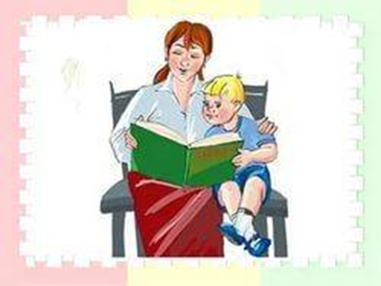 Общение - один из ближайших факторов общего психического развития ребенка. Оно было и остается важнейшим условием развития нормальной речи. Ребенок начинает говорить только в ситуации общения и только по требованию взрослого. Если с ребенком мало разговаривают, и он растет "один", если ребенок все время лежит и смотрит в потолок, речь у такого малыша будет развиваться медленно, с задержкой, которая скажется в последующие годы.
Залог успеха – это речевая среда, в которой он находится с момента рождения, оказывает большое влияние на формирование его речи. Развитие речи идёт постоянно, в течение всего дня, а если он насыщен событиями и впечатлениями, то он вдвойне стимулирует ребёнка к общению. Речевая среда это не только общение с ребёнком, а многие факторы, которые собраны воедино, которые положительно или отрицательно влияют на развитие ребёнка.
Для развития речи очень важно общение ребёнка сразу после рождения – с членами семьи, с другими людьми, с детьми. Играть, а не просто быть пассивным сопровождающим. Игра создаёт необходимость выразиться, стимулирует к высказыванию. Общение со взрослыми не должно носить формальный характер. Говорить с ребёнком надо медленно и внятно, чтобы он смог уловить каждый звук в потоке речи, понять каждое слово взрослого. Ведь язык так многообразен и столько длинных и сложных слов мы говорим, что многие звуки ребёнок не может воспринять правильно, особенно в малолетнем возрасте. Важно, чтобы общение с ребёнком происходило на уровне его лица. При этом он видит, как вы говорите, как двигаются ваши губы, что помогает осваивать произношение звуков. Хорошо читать детям книги, но этого недостаточно. Важно чтобы ребёнок понимал и вслушивался, о чём вы ему читаете. Главное - его способность воспринимать и понимать текст. Для этого надо его заинтересовать – читать эмоционально, выразительно, с разной интонацией, ведь маленький ребёнок впитывает то, что более ярко и выражено. А после чтения попросите его назвать героев сказки, пересказать услышанное, нарисовать вместе с ним или слепить, поиграйте в театр, вспомните выражения, которые говорили лиса, заяц или волк. И еще один совет: книги выбирайте по возрасту, а не то, что попалось под руку. Отрицательно влияет на развитие речи постоянно звучащая музыка, особенно песенная. Слова в песнях звучат слитно и неразборчиво, что не способствует формированию у ребёнка речевого слуха и умения различать речевые звуки.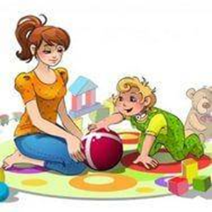
Чем позже ребёнок узнает, что такое телевизор, - тем лучше. У телевизора или компьютера детям с речевыми проблемами можно проводить не более 20 минут в день. Речь с экрана не способствует речевому развитию, так как темп ускорен и формирует у ребёнка непроизвольный тип внимания, а освоение речи требует наоборот произвольное внимание ( сознательное, требующее усилий). У ребёнка должно быть достаточное количество игрушек, соответствующих возрасту. Но не слишком много – это вызывает пресыщение и теряется интерес ко всему новому. А интерес и любознательность является важным стимулом как для развития речи, так и для общего развития в целом.
Активное «ручное манипулирование» с различными предметами положительно влияет на развитие речи и мышление детей. Детям надо играть с игрушкой, исследовать её со всех сторон, пощупать пальцами, разобрать на составляющие части и собрать её. Играйте в пальчиковые игры, собирайте пуговицы на шнурок, собирайте мозаику, позволяйте играть с макаронами и крупой, резать ножницами и лепить. Развитие мелкой моторики является стимулятором для речевого развития ребёнка в независимости от возраста.
Речь развивается в процессе подражания. Подражает ребенок сначала артикуляциям, речедвижениям, которые он видит на лице говорящего с ним человека (матери, воспитательницы).
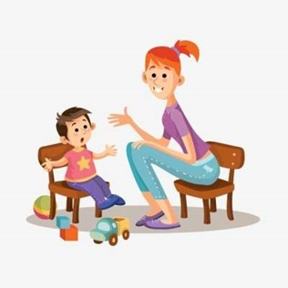В детском саду ребенок в своих речевых действиях будет подражать воспитательнице, в школе — учителям. Кроме того, он будет подражать речи всех людей, живущих в данной местности, и со временем, если останется жить там же, речь его будет иметь все те общие для данной местности особенности языка, которые отличают его от строгой литературной нормы,
т. е. ребенок будет говорить на местном диалекте. Он перенимает даже дефекты речи. Например, в семье, в которой старшие картавят, дети тоже оказываются картавыми, пока не попадают в детский сад или школу, где с ними начинает заниматься логопед.
Складывающаяся стихийно речевая среда, в которой воспитывается ребенок, называется естественной речевой средой. Естественная речевая среда может быть благоприятной для речевого, а следовательно, и для общего психического развития (в случае если с ребенком общаются люди с правильной речью, если они постоянно реагируют на его «речь», в раннем возрасте поддерживают его попытки говорить, позже отвечают на его вопросы и т. д.) и неблагоприятной (когда общение с ребенком ограничивается только кормлением, когда с ним не говорят, т. е. не реагируют на его «речь», а также если речь окружающих ребенка людей неправильная — с плохой дикцией, а то и явными дефектами — картавостью, шепелявостью.
В детских учреждениях — в яслях, детском саду, в школе — специально организуют речевую среду таким образом, чтобы ее развивающий потенциал сделать высоким, оптимальным для каждой возрастной ступени. Речевая среда с установленным высоким развивающим потенциалом называется искусственной речевой средой.
